Положение о II Всероссийском детском конкурсе,
посвященному ДНЮ МАТЕРИ
«Самая лучшая мама»

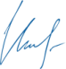
Утверждаю
Маврин И.Е.______________

Желающие принять участие во II Всероссийском детском конкурсе, посвященному ДНЮ МАТЕРИ «Самая лучшая мама» должны направить в электронном виде заполненную заявку участника вместе с материалами конкурса и копией квитанции об оплате организационного взноса по электронной почте ped.rossii@yandex.ru

Участие в конкурсе БЕСПЛАТНОЕ, участник оплачивает только оформление диплома

Условия конкурса и сроки проведения:
Конкурс проводится с 8 ноября до 5 декабря 2025 года. Диплом об участии в конкурсе высылается на почту, указанную вами в заявке в течение 1-2 дней после получения Вашей работы.

Организатором выступает Национальный Образовательный Портал «Педагоги России»

К участию в конкурсе принимаются фотографии, детские рисунки, поделки ко ДНЮ МАТЕРИ (От 1 участника – не более 1 работы).

На конкурс принимаются:
- рисунки с изображением мамы «Я и моя мама», «Лучшая на свете»
- открытки для мамы
- подарки для мамы, сделанные своими руками
- сочинения, стихи, рассказы, сказки о маме
- Фотографии «Вместе с мамой», «Моя любимая мама», «Мамины помощники» и т.д.

По результатам конкурса каждый участник получает диплом 1,2 или 3 степени. Разное оформление дипломов для мальчиков и девочек. В дипломе указывается ФИО педагога - куратора. Дипломы отправляются в течение 1-2 дней на адрес электронной почты, указанный в заявке.

Для участия в конкурсе необходимо направить:
- Заявку на участие в конкурсе.
- Материалы конкурса
- Копию квитанции об оплате. Взнос за изготовление диплома конкурса –
210 рублей.
Материалы принимаются в электронном варианте по электронной почте с пометкой «Самая лучшая мама».
Заявка участника детского конкурса «Самая лучшая мама»
Заявка участника направляется в электронном виде вместе с материалами и копией квитанции об оплате организационного взноса по электронной почте ped.rossii@yandex.ru

Заявка участника детского конкурса «Самая лучшая мама»
Фамилия, имя ребенка
Фамилия, имя, отчество ОДНОГО куратора (полностью)
Краткое наименование Вашей организации, город (населенный пункт)
Конкурсная работа
Электронный адрес для отправки диплома
Телефон мобильный

Образцы дипломов
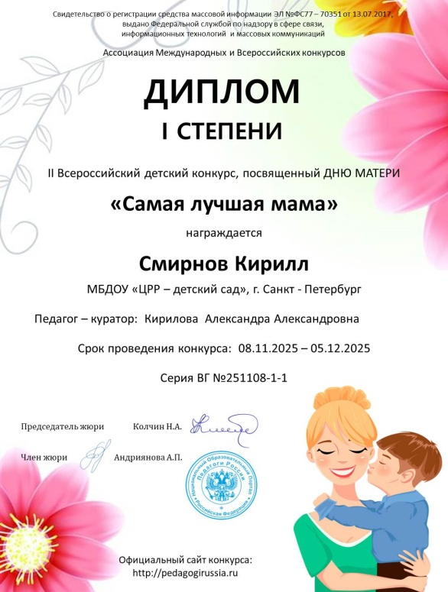
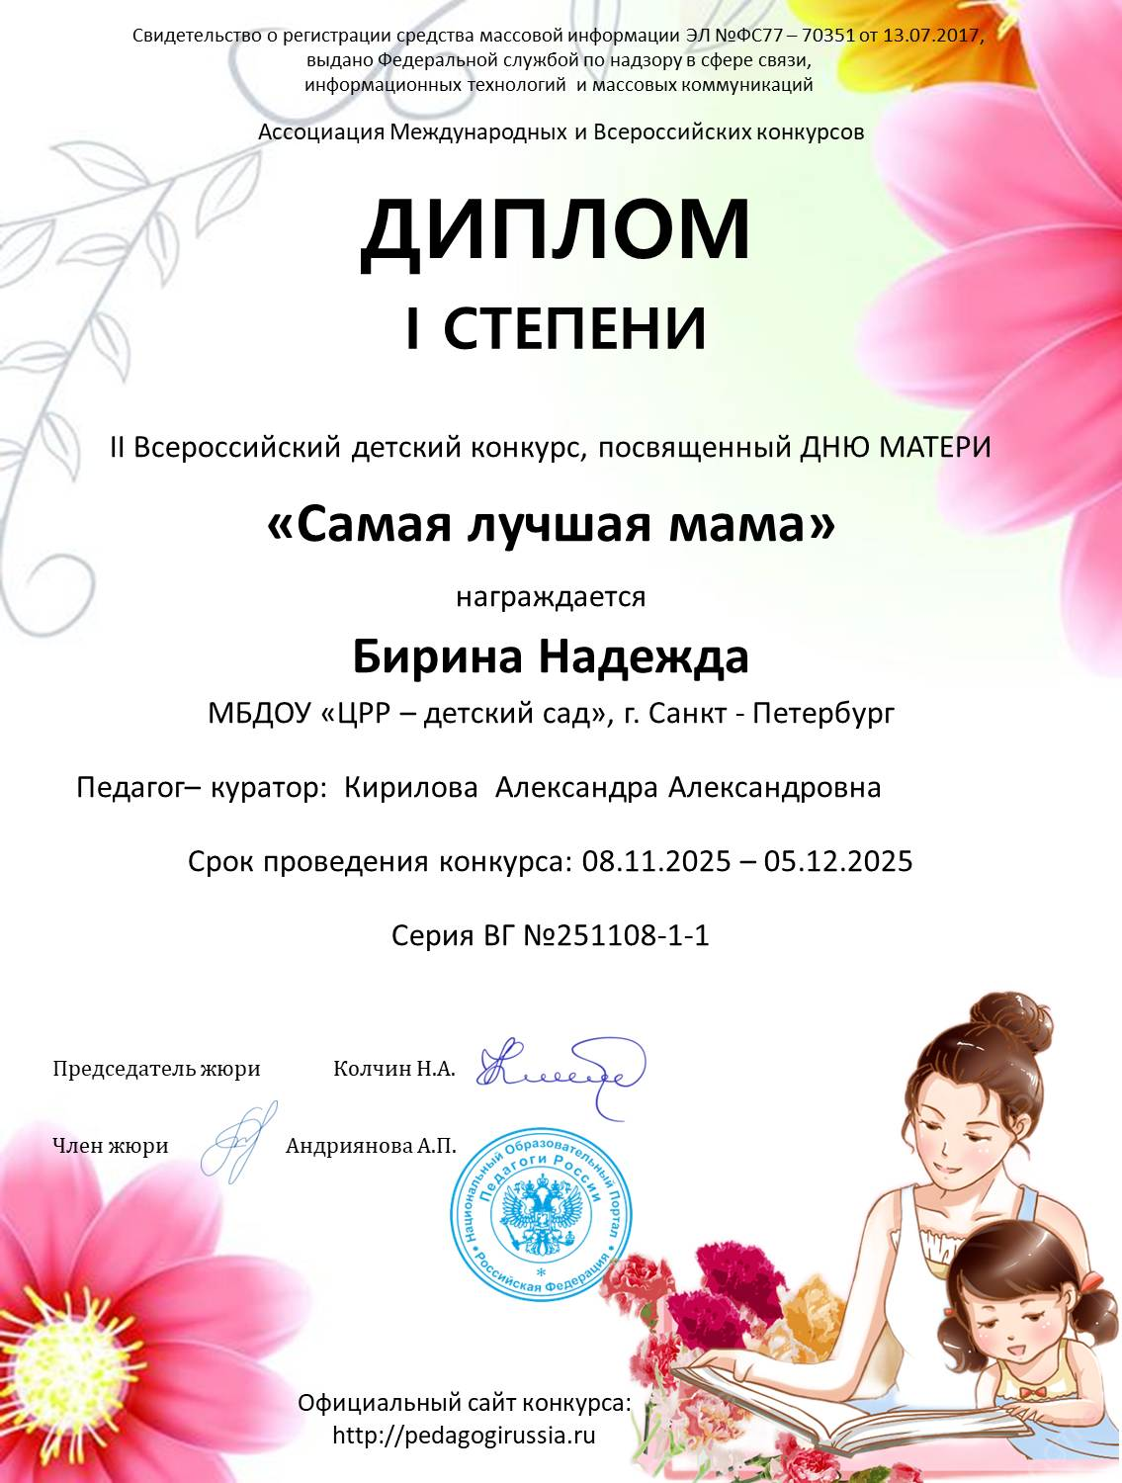

Диплом для мальчика Диплом для девочки

Контактная информация:
Национальный Образовательный Портал «Педагоги России»
E-mail: ped.rossii@yandex.ru,
Сайт: http://pedagogirussia.ru

Платежные реквизиты для оплаты орг. взноса на изготовление диплома:

Для оплаты по QR коду нужно зайти в мобильное приложение банка
Оплата производится в день отправки материалов
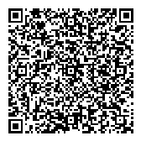
Получатель платежа: ИП Маврин Иван Евгеньевич
ИНН/ КПП 595701257861
Расчетный счет № 4080 2810 5000 0741 6569Банк: АО «ТБанк»
БИК: 044525974
Корреспондентский счет: 3010 1810 1452 5000 0974
Назначение платежа: Диплом
Оплату необходимо производить на счет организации

Как произвести оплату через сбербанк онлайн на счет:
Платеж по реквизитам
- Вводите ИНН получателя 595701257861
- Водите расчетный счет получателя 4080 2810 5000 0741 6569
- Вводите БИК 044525974
- Наименование организации ИП Маврин И.Е.
- Вводите КПП 0
- В назначении платежа пишете слово ДИПЛОМ и фамилию участника
- Вводите сумму перевода
- Нажимаете оплатить

  Извещение
  Кассир
  Форма № ПД-4
  ИП Маврин Иван Евгеньевич
  (наименование получателя платежа)
    595701257861
    4 | 0 | 8 | 0 | 2 | 8 | 1 | 0 | 5 | 0 | 0 | 0 | 0 | 7 | 4 | 1 | 6 | 5 | 6 | 9
  (ИНН/КПП получателя платежа) |  | (номер счета получателя платежа)
  в | АО «ТБанк» | БИК
    0 | 4 | 4 | 5 | 2 | 5 | 9 | 7 | 4
   | (наименование банка получателя платежа)
  Номер кор./сч. банка получателя платежа
    3 | 0 | 1 | 0 | 1 | 8 | 1 | 0 | 1 | 4 | 5 | 2 | 5 | 0 | 0 | 0 | 0 | 9 | 7 | 4
  Диплом и фамилию участника
  (назначение платежа)
  Ф.И.О плательщика
  Адрес плательщика
  Сумма платежа |  | руб.
  Дата « |  | » |  | 20 |  | г.
  С условиями приема указанной в платежном документе суммы, в т.ч. с суммой взимаемой платы за услуги банка, ознакомлен и согласен.
  Подпись плательщика
Квитанция  Кассир
  Форма № ПД-4
  ИП Маврин Иван Евгеньевич
  (наименование получателя платежа)
    595701257861
    4 | 0 | 8 | 0 | 2 | 8 | 1 | 0 | 5 | 0 | 0 | 0 | 0 | 7 | 4 | 1 | 6 | 5 | 6 | 9
  (ИНН/КПП получателя платежа) |  | (номер счета получателя платежа)
  в | АО «ТБанк» | БИК
    0 | 4 | 4 | 5 | 2 | 5 | 9 | 7 | 4
   | (наименование банка получателя платежа)
  Номер кор./сч. банка получателя платежа
    3 | 0 | 1 | 0 | 1 | 8 | 1 | 0 | 1 | 4 | 5 | 2 | 5 | 0 | 0 | 0 | 0 | 9 | 7 | 4
  Диплом и фамилию участника
  (назначение платежа)
  Ф.И.О плательщика
  Адрес плательщика
  Сумма платежа |  | руб.
  Дата « |  | » |  | 20 |  | г.
  С условиями приема указанной в платежном документе суммы, в т.ч. с суммой взимаемой платы за услуги банка, ознакомлен и согласен.
  Подпись плательщика

